Priloga 1. Primeri cerkvene kampanje (letaki, objave v Družini in na radiu Ognjišče, objave na spletnih straneh RKC, kampanja v verskih objektih)
4. 11.
Marko Čižman, duhovnik ljubljanske nadškofije
Poleg tega je evtanazija tudi donosen posel. Država se z njo znebi stroškov za oskrbo starih in bolnih. Ponudniki evtanazije za svojo »uslugo« zaračunavajo med 8.000 in 10.000 EUR. Poleg tega pa pri mlajših ljudeh lahko prodajo še njihove organe. Številni politiki želijo poceniti zdravstveno in pokojninsko reformo z odstranitvijo starejših in bolnih. Tudi zaradi omenjenega se ni čuditi, zakaj je v nekaterih krogih tolikšno navdušenje nad uvedbo evtanazije.
https://www.druzina.si/clanek/duhovnik-marko-cizman-zakaj-ne-evtanaziji
31.10., 3. 11.
Nadškof Stanislav Zore
Odlomka iz pastirskega pisma, objavljenega 31.10.2025: »Zakon, ki bi uvedel siljenje bolnih in starejših v smrt, ogroža temeljno vrednoto naše civilizacije: nedotakljivost človeškega življenja. Izkušnje iz drugih držav kažejo, kako hitro se meje razširjajo in kako ranljivi – osamljeni, starejši, revni in invalidni – postanejo žrtve pritiskov ter zlorab.« … ”Prosim vas, da se čez tri tedne, 23. novembra 2025, udeležite referenduma in glasujete PROTI zakonu, PROTI uvajanju kulture smrti v Sloveniji."
https://nadskofija-ljubljana.si/pastirsko-pismo-pred-referendumom/
https://portal.pridi.com/2025/10/31/pastirsko-pismo-nadskofa-stanislava-zoreta-pred-referendumom/
1.11.
Nadškof Stanislav Zore
»Kako naj nekdo, ki je vse svoje šolanje namenil varovanju življenja in ki je vso svojo poklicno delovanje namenil varovanju in ohranjanju življenja, zaradi nekega zakona postane pomočnik, sodelavec pri smrti? Ko so »ekipe za evtanazijo delovale na vzhodu, kjer so 'pomagale ranjencem v ledu in snegu' in to pobijanje ranjenih vojakov je veljalo za strogo zaupno; za pomoč, kakor gre danes pri zakonu, o katerem bo potekal referendum, za pomoč – pomoč pri samomoru. Kakor je Hitlerjeva odredba s 1. septembra leta 1939 navajala, »naj neozdravljivo bolnim osebam omogočijo milostno smrt« (Hannah Arendt, Eichmann v Jeruzalemu, 120-121).«
https://katoliska-cerkev.si/pridiga-nadskofa-stanislava-zoreta-pri-sveti-masi-ob-prazniku-vseh-svetih
6. 11.
Izjava Komisije Pravičnost in mir
Smrt lahko postane tudi dolžnost
Izkušnje iz tujine kažejo, da se tam, kjer je pomoč pri samomoru dovoljena, meje postopoma širijo – od neozdravljivo bolnih k invalidnim, duševno bolnim in celo utrujenim od življenja. Tak zakon povečuje tveganje za zlorabe in pritisk na najranljivejše, ki se lahko počutijo kot breme. Ko smrt postane možnost, lahko postane tudi dolžnost. To ni svoboda, ampak izguba upanja.
https://www.druzina.si/clanek/izjava-komisije-za-pravicnost-mir-pri-ssk-pred-referendumom
7.11.
Nadškof Stanislav Zore, objava na socialnem omrežju
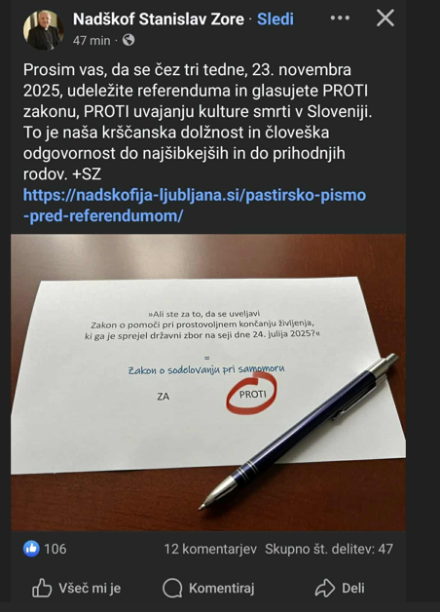
Primorske novice, 7.11.2025
Letaki na klopeh mariborske stolnice
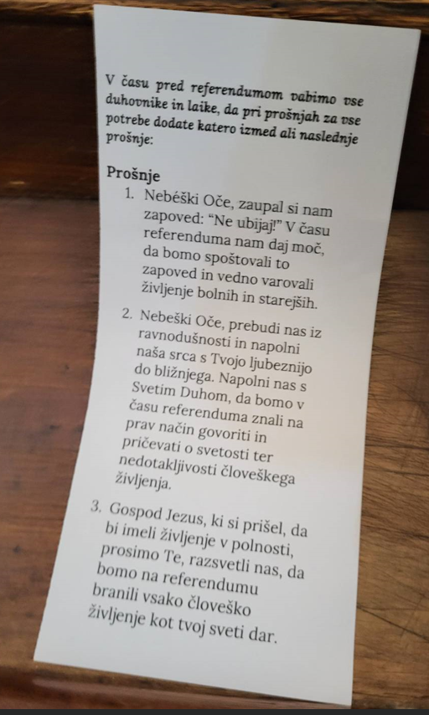 | 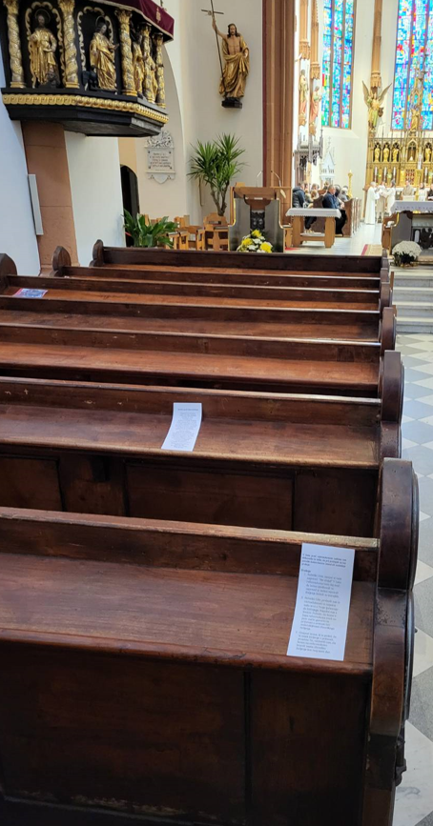

Priloga 2. Primeri zdravniške kampanje
5.11.
Katedra za medicinsko etiko MF UL
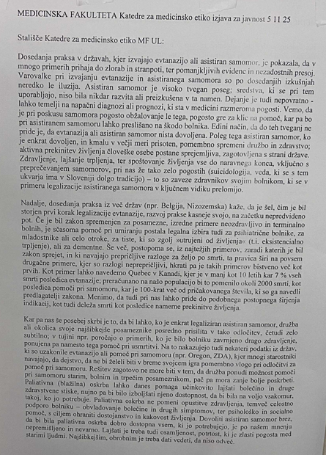
12. 11.
O zdravniški anketi, ki naj bi pomagala pri treznemu razmisleku o zakonu, a je v resnici služila manipuliranju stališč izpolnjevalcev
https://necenzurirano.si/clanek/novice/zdravniska-zbornica-bojana-beovic-zakon-prostovoljno-koncanje-zivljenja-1860771
Zavajajoči vprašalnik Referendumski kompas na spletni strani Zdravniške zbornice
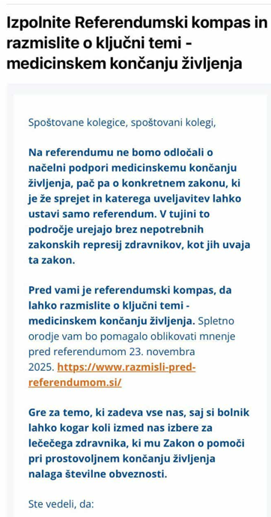 | 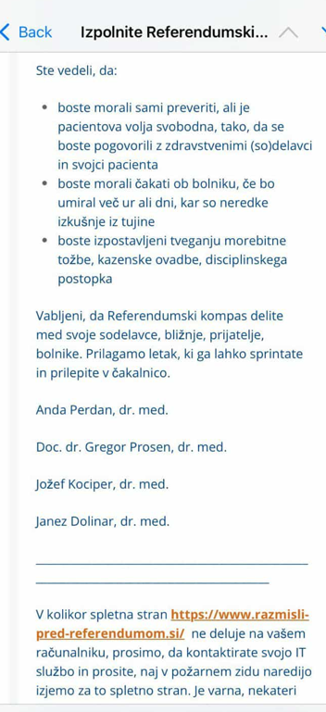

14. 11.
Zdravnika dr. Gregor Prosen in Jožef Kociper (Le skupaj)
Meje se zabrišejo, kriteriji se širijo: v državah, kjer so tovrstne zakone sprejeli, so se razlogi za medicinsko usmrtitev dramatično razširili. Sprva namenjene bolnikom v zadnjem stadiju hudih bolezni, nato tudi za demenco, invalidnost, duševne motnje in »utrujenost od življenja«. Ko se enkrat sprejme logika, da je smrt rešitev, se meje začnejo brisati.

https://www.katoliski-dan.si,
19.11.
Združenje slovenskih katoliških zdravnikov
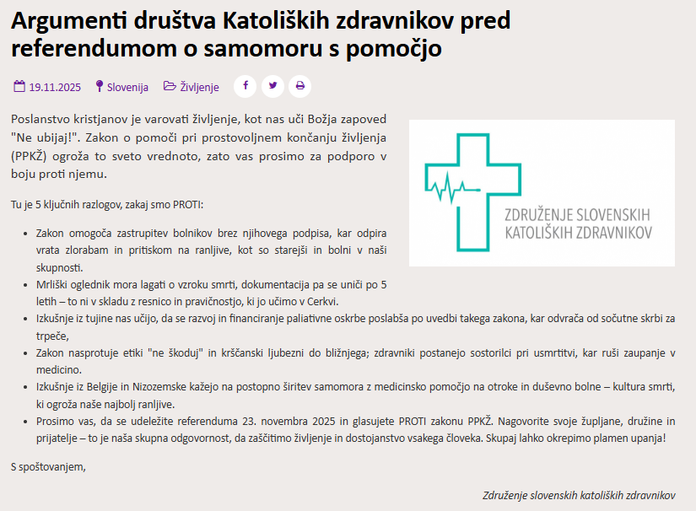
Katoliška Cerkev v Sloveniji - uradna stran Slovenske škofovske konference.
https://www.katoliska-cerkev.si/argumenti-drustva-katoliskih-zdravnikov-pred-referendumom-o-samomor-s-pomocjo-11-25

19.11.
Združenje slovenskih katoliških zdravnikov
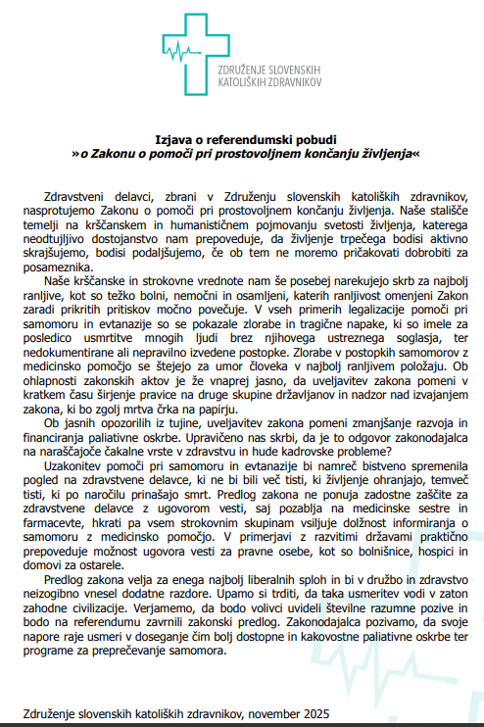
Katoliška Cerkev v Sloveniji - uradna stran Slovenske škofovske konference.
https://www.katoliska-cerkev.si/argumenti-drustva-katoliskih-zdravnikov-pred-referendumom-o-samomor-s-pomocjo-11-25

25.11.
Združenje Katoliških zdravnikov
Izkušnje iz Belgije in Nizozemske kažejo na postopno širitev samomora z medicinsko pomočjo na otroke in duševno bolne.
https://www.katoliska-cerkev.si/argumenti-drustva-katoliskih-zdravnikov-pred-referendumom-o-samomor-s-pomocjo-11-25

Le skupaj, Psihiatrična ambulanta, zanjo Jožef Kociper
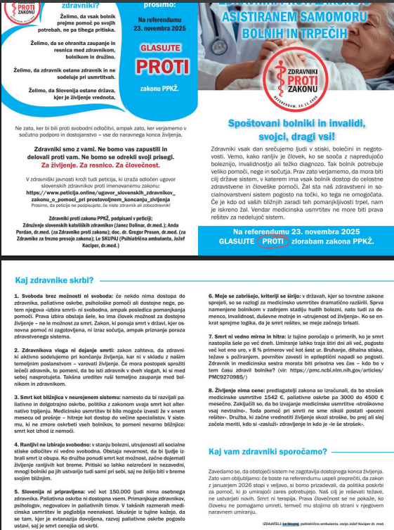

Komisija RS za medicinsko etiko, Slovensko zdravniško društvo
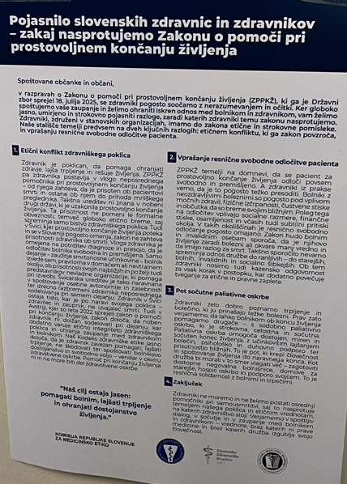

ZD Celje

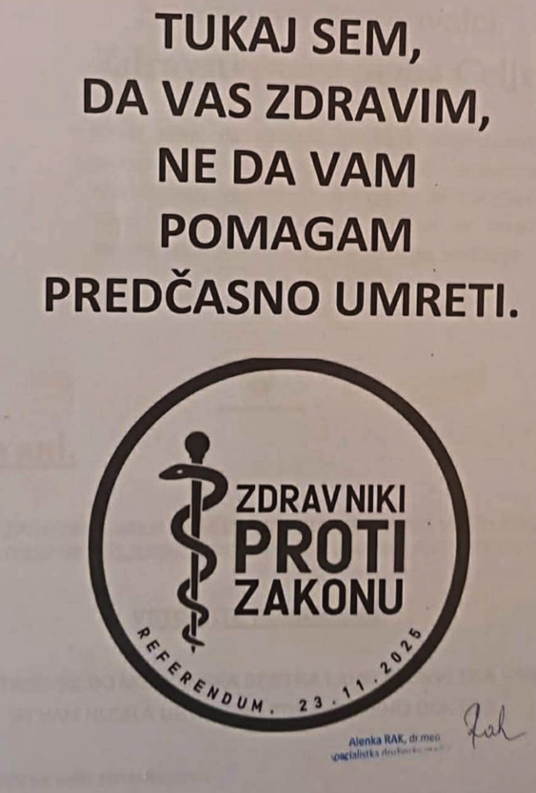

ZD Izola
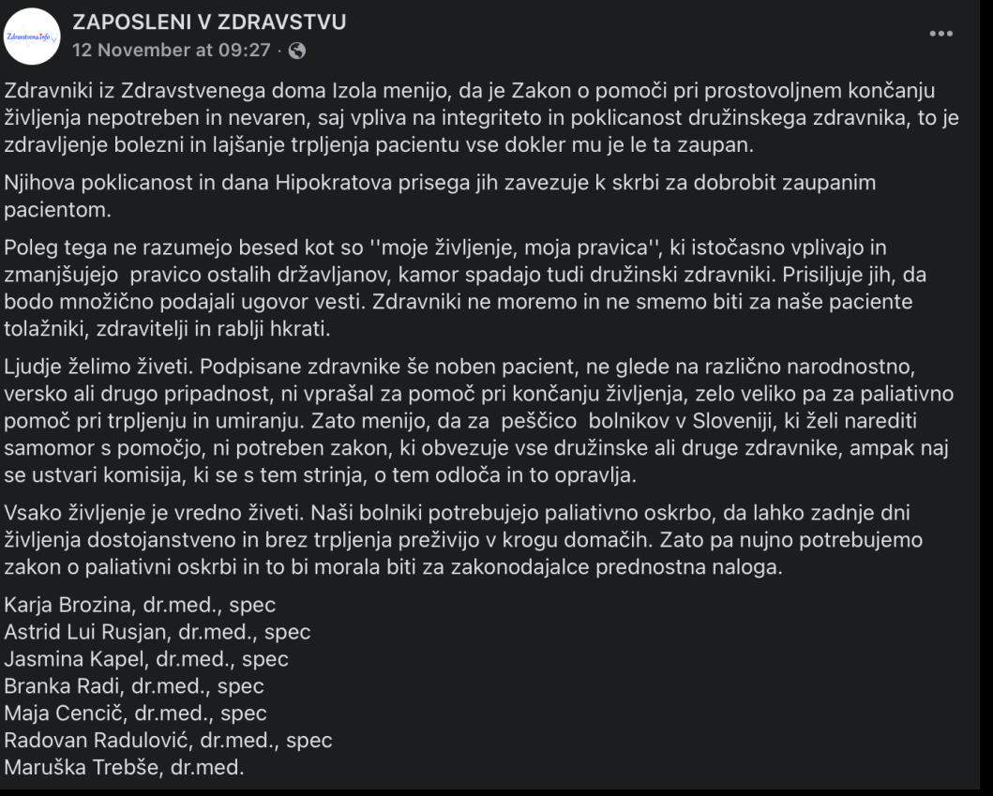

ZD Kamnik  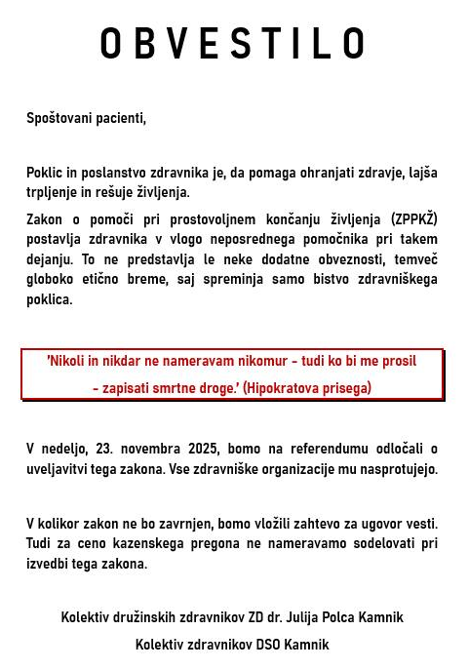 | ZD Kranj  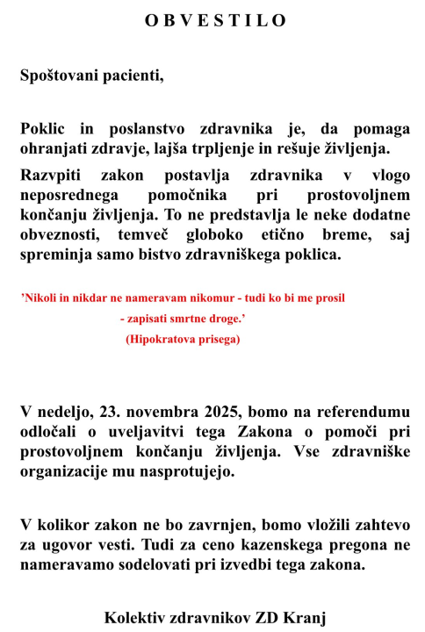
ZD Ljutomer  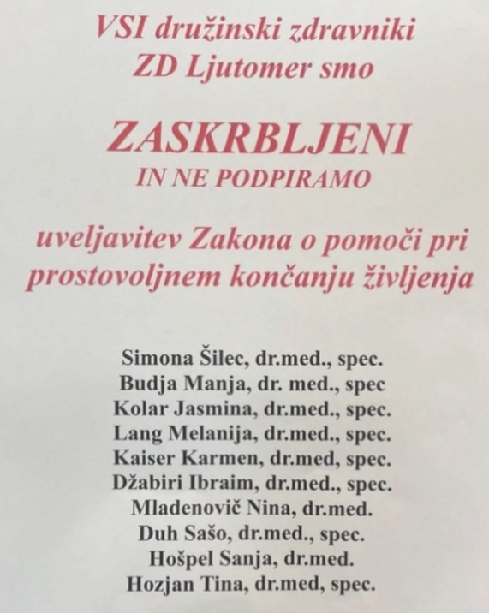 | ZD Ivančna Gorica  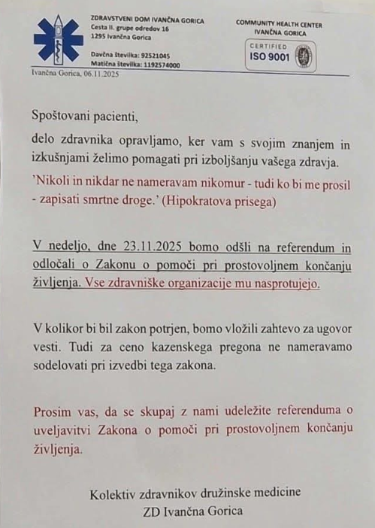

Priloga 3. Primeri izjav o tem, da zakon omogoča (bo omogočil) PPKŽ (»evtanazijo) duševno bolnih, otrok, invalidov, starih in ranljivih
6. 11.
Izjava Komisije Pravičnost in mir
Smrt lahko postane tudi dolžnost
Izkušnje iz tujine kažejo, da se tam, kjer je pomoč pri samomoru dovoljena, meje postopoma širijo – od neozdravljivo bolnih k invalidnim, duševno bolnim in celo utrujenim od življenja. Tak zakon povečuje tveganje za zlorabe in pritisk na najranljivejše, ki se lahko počutijo kot breme. Ko smrt postane možnost, lahko postane tudi dolžnost. To ni svoboda, ampak izguba upanja.
https://www.druzina.si/clanek/izjava-komisije-za-pravicnost-mir-pri-ssk-pred-referendumom
14. 11.
Zdravnika dr. Gregor Prosen in Jožef Kociper (Le skupaj)
Meje se zabrišejo, kriteriji se širijo: v državah, kjer so tovrstne zakone sprejeli, so se razlogi za medicinsko usmrtitev dramatično razširili. Sprva namenjene bolnikom v zadnjem stadiju hudih bolezni, nato tudi za demenco, invalidnost, duševne motnje in »utrujenost od življenja«. Ko se enkrat sprejme logika, da je smrt rešitev, se meje začnejo brisati.

https://www.katoliski-dan.si,
19. 11. 2025
Nejc Povirk, Usidrani
V družbi se pojavi nova kategorija hudo bolnih ljudi in invalidov, za življenje katerih se v primerih hude stiske in samomorilnih misli ni več smiselno boriti. Namesto da bi nim ponudili bližino s kvalitetno paliativno, jim ponujamo smrtno dozo in občutek, da so breme in da imajo občutek, da naj se ubijejo.
https://prvi.rtvslo.si/podkast/studio-ob-1700/87/175175859, min 17.40
19. 11. 2025
Tomaž Merše, Družinska pobuda
Za zastrupitev po tem zakonu se lahko kvalificira vsak polnoleten kronični bolnik in vsak invalid. ..., da je za vse najbolje, če se odloči za ponujeno zastrupitev.
19. 11. 2025
https://prvi.rtvslo.si/podkast/studio-ob-1700/87/175175859, min 18.35
23.11.
Katoliška cerkev
Da, izkušnje iz drugih držav, kot so Belgija, Nizozemska in Kanada, jasno kažejo, da bo ta zakon v primeru uveljavitve prav gotovo omogočil razširitev pomoč pri samomoru na otroke, mladoletne, duševne bolnike in celo na ljudi brez resnih zdravstvenih težav (npr. tiste, ki se čutijo preveč stare). V Kanadi prav sedaj potekajo poskusi razširitve pomoči pri samomoru na otroke. Kar na začetku manipulativno prikazujejo kot »sočutno rešitev« za »neozdravljivo« bolne, se hitro sprevrže v sistematično odstranitev vseh, ki jih družba šteje za breme in strošek.

https://katoliska-cerkev.si
Priloga 4. Primeri izjav, da zakon omogoča PPKŽ (»evtanazijo«) brez podpisa upravičenca
31. 10.
Primc (o razlogih, zakaj glasovati proti)
Za zastrupitev človeka je zadosti, da ima človek neozdravljivo bolezen ali težjo okvaro, se pravi je invalid, in pa izjemno težko psihološko stisko,” je dejal. Poudaril je, da so neozdravljivo bolni skoraj vsi po 50. letu starosti, mnogokrat pa tudi že mlajši. “To smo vsi, ki moramo redno jemati katera koli zdravila.
Tistim, ki menijo, da bodo sami odločali o tem, kdaj bodo umrli, je po Primčevih besedah treba povedati: “Nič ne bodo sami odločali.” Po tem zakonu bi se lahko znašel v postopku zastrupitve brez lastnega podpisa. “Se pravi, ko se bodo drugi odločili, da te pospravijo, te bodo pospravili in rekli, da se pač nisi mogel podpisati. Mrtev človek pa itak nič več ne pove.
https://nova24tv.si/video-primc-to-so-razlogi-zakaj-glasovati-proti-zastrupitvi-bolnikov/
19. 11. 2025
Mojca Belcl Magdič, Zavod iskreni
Smo proti zakonu, ker pacienti ne bodo vnaprej obveščali svojih svojcev, kar je nedopustno.
https://prvi.rtvslo.si/podkast/studio-ob-1700/87/175175859, min. 35.30
19. 11. 2025
Tomaž Merše, Družinska pobuda, Društvo za družini naklonjeno družbo
Pomislite na to, ali bi še podpirali ta zakon, po katerem bi se dal lahko zastrupiti tudi vaš polnoletni otrok. Ne bodo vam sporočili, ne bodo vas obvestili, da je v postopku, samo sporočili vam bodo, da je mrtev.
https://prvi.rtvslo.si/podkast/studio-ob-1700/87/175175859, min. 76.20

Priloga 5. Primeri izjav, da se PPKŽ (»evtanazijo«) lahko izvede ne da bi se obvestilo svojce
24.10
Aleš Primc
Poseg bi se izvajalo v “tišini” – brez vednosti svojcev!
“Z Zakonom bodo uvedli nove vrste trpljenja, ki bodo trajale leta in leta, lahko tudi desetletja.” Ljudi bi bilo mogoče dejansko prisiliti v zastrupitev, ne da bi svojci za to sploh vedeli.
https://nova24tv.si/primc-ce-bo-zakon-sprejet-ne-bomo-nikoli-vec-varni/
24.10.
Rant (novinar Nova24)
»Kaj je to neznosno trpljenje? To je lahko nek najstnik, ki se znajde v puberteti, ga pusti prvo dekle in se odloči, da bo vse skupaj končal, in na koncu ga starši prejmejo v krsti.«
https://nova24tv.si/primc-ce-bo-zakon-sprejet-ne-bomo-nikoli-vec-varni/
25. 10.
Aleš Primc: Soočenje 24ur zvečer
Jaz nočem zastrupitve, posebej pa noče, da bi bil takrat, ko bom v penziji, ves čas siljen v to naj se odločim za zastrupitev. Tudi nočem tega, da bi bil v trenutku neke stiske zlorabljen in porinjen v zastrupitev.
Ta zakon ima vgrajene zlorabe. Po tem zakonu je možno bolnika zastrupiti brez njegovega podpisa.
Ta zakon onemogoča svojcem, preprečuje svojcem, da bi vedeli, da je njihov svojec v postopku. Zdravstveno osebje ne sme obvestiti svojcev človeka, ki je vstopil v postopek zastrupitve in si predstavljate, kaj to pomeni? Mojo mamo dobijo, na primer, če bi šla v dom za ostarele, v neki stiski, gre v ta postopek in jaz jo enkrat najdem v krsti, brez da bi vedel, da se karkoli z njo dogaja.
https://www.24ur.com/novice/slovenija/zacela-se-je-referendumska-kampanja.html
19. 11. 2025
Mojca Belcl Magdič, Zavod iskreni
Smo proti zakonu, ker pacienti ne bodo vnaprej obveščali svojih svojcev, kar je nedopustno.
https://prvi.rtvslo.si/podkast/studio-ob-1700/87/175175859, min. 35.30
19. 11. 2025
Tomaž Merše, Družinska pobuda, Društvo za družini naklonjeno družbo
Pomislite na to, ali bi še podpirali ta zakon, po katerem bi se dal lahko zastrupiti tudi vaš polnoletni otrok. Ne bodo vam sporočili, ne bodo vas obvestili, da je v postopku, samo sporočili vam bodo, da je mrtev.
https://prvi.rtvslo.si/podkast/studio-ob-1700/87/175175859, min. 76.20
20.11.
Aleš Primc (Izjava na sooćenju) »Ta zakon nima nobenih varovalk. Omogoča usmrtitev človeka brez njegovega podpisa in brez obveščanja svojcev, da je njihov najbližji v postopku zastrupitve…. Poleg tega bodo o pacientovi smrti odločali zdravniki psihopati, ki ne spoštujejo medicinske etike, Hipokratove prisege in podpirajo zastrupitev bolnikov. Zakon tudi omogoča, da zdravnik pacienta ubije brez kakršne koli kazenske odgovornosti. To določa 28. člen zakona. To je kriminal.«
Poleg tega zakon zajame izjemno širok krog ljudi, po naših izračunih od 400.000 do 500.000 ljudi. Med njimi so vsi invalidi in kronični bolniki, ki morajo le izjaviti, da neznosno trpijo in doživljajo psihično stisko, pa so že upravičeni do postopka. Gre za zakon, ki ogroža stotisoče življenj v Sloveniji.
28. člen omogoča zdravniku, da nekaznovano ubije bolnika.
https://www.rtvslo.si/slovenija/referendum-o-pomoci-pri-koncanju-zivljenja/pleterski-zakon-je-dovolj-varen-primc-zakon-omogoca-usmrtitev-cloveka-brez-njegovega-podpisa/764669
20.11.
Tomaž Merše, Družinska pobuda, društvo za družini naklonjeno družbo, Izjave na soočenju
Postopek se lahko začne brez podpisa, nikomur ni treba obvestiti svojcev.
Lahko bi šlo za vašega polnoletnega otroka in nihče vas ne bi obvestil.
https://www.rtvslo.si/slovenija/referendum-o-pomoci-pri-koncanju-zivljenja/pleterski-zakon-je-dovolj-varen-primc-zakon-omogoca-usmrtitev-cloveka-brez-njegovega-podpisa/764669
23.11.
Katoliška cerkev
Zdravstvene institucije po tem zakonu niso dolžne obvestiti niti najbližjih svojcev bolnika, da je ta v postopku za pomoč pri samomoru;
https://katoliska-cerkev.si/vprasanja-in-odgovori-o-referendumu-glede-spornega-zakona-o-pomoci-pri-samomoru

Priloga 6. Primeri izjav, da 28. člen zakona dekriminalizira umor, ker je kršitev določb postopka opredeljenega v zakonu, le prekršek
19. 11. 2025
Monika Gregorčič, SDS.
Zlorabe so vsekakor na področju izvzema pomoči pri samomoru iz kaznivega dejanja, gre za spregled tega pravnega dejanja. Oglednikom se nalaga laganje pri vzroku smrti.
https://prvi.rtvslo.si/podkast/studio-ob-1700/87/175175859, min. 51.10
19. 11. 2025
Nejc Povirk, Usidrani
Vse poslušalce vabim, naj si preberejo 28. člen, ki govori o kaznih za te zlorabe. Kazni za te zlorabe bojo od 500 do 5000 evrov za pravne osebe in to je kot neka administrativna kazen, kot nek prometni prekršek. Medtem pa ko imajo države, ki imajo radikalnejše zakonodaje, recimo Nizozemska, Belgija, predvidevajo zapor od treh do 12 let za nelegalno evtanazijo.
https://prvi.rtvslo.si/podkast/studio-ob-1700/87/175175859, min 62.20
19. 11. 2025
Aleš Primc
In ta zakon predvideva, da lahko zdravnik ubije nekaznovano bolnika. Nekaznovano, brez da bi kazensko odgovarjal. In če ga sam ubije, se pravi tukaj notri je ne samo samomor, tukaj notri je po 28. členu zapisana možnost, da zdravnik ubije bolnika in za to kazensko ne odgovarja.
https://prvi.rtvslo.si/podkast/studio-ob-1700/87/175175859
20.11.
Aleš Primc (izjava na soočenju)
»Ta zakon nima nobenih varovalk. Omogoča usmrtitev človeka brez njegovega podpisa in brez obveščanja svojcev, da je njihov najbližji v postopku zastrupitve…. Poleg tega bodo o pacientovi smrti odločali zdravniki psihopati, ki ne spoštujejo medicinske etike, Hipokratove prisege in podpirajo zastrupitev bolnikov. Zakon tudi omogoča, da zdravnik pacienta ubije brez kakršne koli kazenske odgovornosti. To določa 28. člen zakona. To je kriminal.«
»28. člen omogoča zdravniku, da nekaznovano ubije bolnika«
https://www.rtvslo.si/slovenija/referendum-o-pomoci-pri-koncanju-zivljenja/pleterski-zakon-je-dovolj-varen-primc-zakon-omogoca-usmrtitev-cloveka-brez-njegovega-podpisa/764669
20.11.
Ernest Petrič, Zavod za pastoralno dejavnost Pridi.com (izjava na soočenju)
Opozoriti pa želim še na neko točko, ki je izredno pomembna, pa je nihče danes ni omenjal. Namreč, na 28. člen tega zakona. Po 8. točki lahko v določenih primerih tako rekoč vsakič, ko se stvar ponesreči, uporabi sredstvo, s katerim se vzame življenje, tudi tam prisotni zdravstveni delavec. Čudo prečudno, to se v tem zakonu pojmuje prvič kot prekršek. ...https://www.rtvslo.si/slovenija/referendum-o-pomoci-pri-koncanju-zivljenja/argumente-za-in-proti-soocalo-33-predstavnikov-organizatorjev-referendumske-kampanje/764754

Priloga 7. Primeri laži o izvajanju podobnih zakonov v tujini
5.11.
Stališče Katedre za medicinsko etiko Medicinske fakultete Univerze v Ljubljani
Nadalje, dosedanja praksa iz več držav (npr. Belgija, Nizozemska) kaže, da je šel, čim je bil storjen prvi korak legalizacije evtanazije, razvoj prakse kasneje svojo, na začetku nepredvideno pot. Če je bil zakon spremenjen za posamezne, izredne primere neozdravljivo in terminalno bolnih, je sčasoma pomoč pri umiranju postala legalna izbira tudi za psihiatrične bolnike, za mladostnike ali celo otroke, za tiste, ki so zgolj »utrujeni od življenja« (t.i. eksistencialno trpljenje), ali za dementne. Še več, postopoma se, iz najtežjih primerov, zaradi katerih je bil zakon sprejet, in ki navajajo prepričljive razloge za željo po smrti, ta pravica širi na povsem drugačne primere, kjer so razlogi neprepričljivi, hkrati pa je takih primerov bistveno več kot prvih. Kot primer lahko navedemo Quebec v Kanadi, kjer je v manj kot 10 letih kar 7 % vseh smrti posledica evtanazije; preračunano na našo populacijo bi to pomenilo okoli 2000 smrti, kot posledica pomoči pri samomoru, kar je 100-krat več od pričakovanega števila, ki so ga navedli predlagatelji zakona. Menimo, da tudi pri nas lahko pride do podobnega postopnega širjenja indikacij, kot tudi deleža smrti kot posledice namerne prekinitve življenja.
Pomembno je omeniti posledice zakona o evtanaziji in asistiranem samomoru, ki v javni razpravi niso bile dovolj izpostavljene. Evtanazirani bolniki brez malignih bolezni na primer vse pogosteje postajajo dragocen vir organov za presaditev; to še posebej velja za tiste, ki so se odločili za evtanazijo zaradi psihičnega trpljenja, med njimi so tudi zelo mladi. Na področje evtanazije vstopa tudi umetna inteligenca z ambicijo, da postane partner pri odločanju o življenju in smrti, pri izvedbi evtanazije in retrospektivni evalvaciji postopkov. Namen je razbremeniti klasične komisije v pričakovanju vse večjega števila teh postopkov.
19.11.
Združenje Katoliških zdravnikov
Izkušnje iz Belgije in Nizozemske kažejo na postopno širitev samomora z medicinsko pomočjo na otroke in duševno bolne.
https://www.katoliska-cerkev.si/argumenti-drustva-katoliskih-zdravnikov-pred-referendumom-o-samomor-s-pomocjo-11-25
19. 11. 2025
Andrej Grebenc, Zveza organizacij civilne družbe
Danska je recimo ugotovila, da je nevarnost zlorabe tako velika, da se ni odločila za sprejetje takega zakona.
https://prvi.rtvslo.si/podkast/studio-ob-1700/87/175175859, min. 55.30
Komentar: Trditev ni podprta z javno dostopnimi pravnimi ali znanstvenimi viri.
20.11.
Primc (izjava na soočenju)
»Izkušnje so grozljive. V Kanadi vsako leto usmrtijo oz. zastrupijo približno pet odstotkov ljudi. To je približno 15.000 Kanadčanov. Večina jih umre zato, ker se počutijo odveč ali brez smisla. Podobno je na Nizozemskem, kjer gre za približno 10.000 ljudi na leto, prav tako pet odstotkov. V Belgiji pa 3,6 odstotka vseh smrti. Gre za velike številke in gre za zakon, ki dobesedno ljudi, ki so v stiski, ki so bolni, ki so invalidi, namesto da bi jim omogočil zdravljenje, da bi jim omogočil bližino, ponuja rešitev strup.«
https://www.rtvslo.si/slovenija/referendum-o-pomoci-pri-koncanju-zivljenja/pleterski-zakon-je-dovolj-varen-primc-zakon-omogoca-usmrtitev-cloveka-brez-njegovega-podpisa/764669
20.11.
Nejc Povir, Usidrani (izjava na soočenju)
Usidrani – Nejc Povir: naraščanje števila v tujini, trend je jasen, v Kanadi tretji najbolj pogost vzrok smrti, na NL evtanazirajo otroke, dojenčke.
Polovica tistih v Kanadi, ki se odločijo za evtanazijo ali pomoč pri samomor, se tako odloči, ker mislijo, da so breme za druge.
https://www.rtvslo.si/slovenija/referendum-o-pomoci-pri-koncanju-zivljenja/argumente-za-in-proti-soocalo-33-predstavnikov-organizatorjev-referendumske-kampanje/764754
23.11.
Katoliška cerkev
Da, izkušnje iz drugih držav, kot so Belgija, Nizozemska in Kanada, jasno kažejo, da bo ta zakon v primeru uveljavitve prav gotovo omogočil razširitev pomoč pri samomoru na otroke, mladoletne, duševne bolnike in celo na ljudi brez resnih zdravstvenih težav (npr. tiste, ki se čutijo preveč stare).
https://katoliska-cerkev.si/vprasanja-in-odgovori-o-referendumu-glede-spornega-zakona-o-pomoci-pri-samomoru

Priloga 8. Primeri zavajajoče retorike (trgovina z organi, zastrupitev, nacistična evtanazija, umori, varčevanje države)
14.5.
dr. Radko Komadina, predsednik Slovenskega zdravniškega društva
Iz zapisa njegove izjave sledi, "da bo zakon omogočal zlorabe, saj se tako dogaja v vseh državah, kjer sta evtanazija ali samomor s pomočjo uzakonjena. Najprej je izpostavil trgovanje z organi: »To je zelo dobičkonosna stvar, podobna trgovini z orožjem."
(https://radio.ognjisce.si/sl/274/novice/38146/dr-komadina-trgovanje-z-organi-kjer-je-uzakonjena-evtanazija-je-podobno-dobickonosno-kot-trgovina-z-orozjem.htm)
1.11.
Nadškof Stanislav Zore
»Kako naj nekdo, ki je vse svoje šolanje namenil varovanju življenja in ki je vso svojo poklicno delovanje namenil varovanju in ohranjanju življenja, zaradi nekega zakona postane pomočnik, sodelavec pri smrti? Ko so »ekipe za evtanazijo delovale na vzhodu, kjer so 'pomagale ranjencem v ledu in snegu' in to pobijanje ranjenih vojakov je veljalo za strogo zaupno; za pomoč, kakor gre danes pri zakonu, o katerem bo potekal referendum, za pomoč – pomoč pri samomoru. Kakor je Hitlerjeva odredba s 1. septembra leta 1939 navajala, »naj neozdravljivo bolnim osebam omogočijo milostno smrt« (Hannah Arendt, Eichmann v Jeruzalemu, 120-121).«
https://katoliska-cerkev.si/pridiga-nadskofa-stanislava-zoreta-pri-sveti-masi-ob-prazniku-vseh-svetih
4. 11.
Marko Čižman, duhovnik ljubljanske nadškofije Poleg tega je evtanazija tudi donosen posel. Država se z njo znebi stroškov za oskrbo starih in bolnih. Ponudniki evtanazije za svojo »uslugo« zaračunavajo med 8.000 in 10.000 EUR. Poleg tega pa pri mlajših ljudeh lahko prodajo še njihove organe. Številni politiki želijo poceniti zdravstveno in pokojninsko reformo z odstranitvijo starejših in bolnih. Tudi zaradi omenjenega se ni čuditi, zakaj je v nekaterih krogih tolikšno navdušenje nad uvedbo evtanazije.
https://www.druzina.si/clanek/duhovnik-marko-cizman-zakaj-ne-evtanaziji
19. 11. 2025
Metka Zevnik, Združenje starih staršev:
Dr. Keber tvorec zastrupitvenega zakona pravi...
https://prvi.rtvslo.si/podkast/studio-ob-1700/87/175175859, min. 11.50
19. 11. 2025
Aleš Primc
Vlada in zastrupitveni lobi je napisal zakon, da bi se čim več od vas čim prej zastrupilo. Gre za to, da vas lahko kadarkoli zastrupijo, več kot 400 000.
https://prvi.rtvslo.si/podkast/studio-ob-1700/87/175175859, min. 13.35
19. 11. 2025
Tadej Strehovec, pridi.com
Mi odločno nasprotujemo zakonu o zastrupitvi bolnikov. . ker je ta zakon proti peti božji zapovedi, ki pravi, ne ubijaj
https://prvi.rtvslo.si/podkast/studio-ob-1700/87/175175859, min 16.15
19. 11. 2025
Rok Ravnikar, Zdravniki za tretji zakon
Namesto paliativne oskrbe jim ponujate smrt.
https://prvi.rtvslo.si/podkast/studio-ob-1700/87/175175859, min16.45
19. 11. 2025
Tomaž Merše, Družinska pobuda, Društvo za družini naklonjeno družbo
V zakonu nobena varovalka ne more preprečiti pritiskov okolice, da so dragi in da naj se rajše odločijo za cenejšo zastrupitev.
https://prvi.rtvslo.si/podkast/studio-ob-1700/87/175175859,min. 41.00
19. 11. 2025
Aleš Primc
Zastrupitev bolnikov je v popolnem nasprotju z vrednotami partizanskega boja.
https://prvi.rtvslo.si/podkast/studio-ob-1700/87/175175859, 48.45
19. 11. 2025
Anda Perdan
Naše poslanstvo pa je, življenje ščitit, človeku pomagat, ne pa sodelovat pri umoru.
https://prvi.rtvslo.si/podkast/studio-ob-1700/87/175175859, 60.40
19. 11. 2025
Tadej Strehovec, pridi. com
gremo na referendum in glasujemo proti zastrupitvi bolnikov... gremo na referendum in glasujemo proti zastrupitvi bolnikov, proti zastrupitvi upokojencev in proti zastrupitvi ostarelih.
https://prvi.rtvslo.si/podkast/studio-ob-1700/87/175175859, min. 66.40
19. 11. 2025
Tomaž Merše, Družinska pobuda, Društvo za družini naklonjeno družbo
Smo razkrinkali velike nevarnosti, pasti tega zakona za pritiske, za zlorabe in za zastrupljanje,
https://prvi.rtvslo.si/podkast/studio-ob-1700/87/175175859, min. 76
19. 11. 2025
Metka Zevnik
V nedeljo odločamo o usodnem zakonu o zastrupitvi bolnikov vse od 18. leta dalje.
https://prvi.rtvslo.si/podkast/studio-ob-1700/87/175175859, min. 85.50

21. 11.
Primc (izjava na soočenju)
Dragi ljudje, ne nasedati sladkim besedam, ki jih izreka zastrupitveni lobi. Prav take besede je uporabljal Adolf Hitler in nacisti, ko so uvajali evtanazijo v nacistični Nemčiji. Prav iste besede so uporabljali kot te. Dragi ljudje, ne ukinjati zapovedi ne ubijaj. Dragi ljudje, ta zakon vsem kroničnim bolnikom in invalidom, to je več kot 400 tisoč ljudem, ponuja najhitrejšo in najcenejšo zdravstveno storitev, to je zastrupitev. Ta zakon vas bo pripeljal vsakič, ko boste šli k zdravniku, v stisko, v trpljenje, v neznosno trpljenje, da ste odveč in da imate kot najboljšo možnost, ki vam jo ponuja država, zastrupitev.
https://www.rtvslo.si/slovenija/referendum-o-pomoci-pri-koncanju-zivljenja/argumente-za-in-proti-soocalo-33-predstavnikov-organizatorjev-referendumske-kampanje/764754
21.11.
Vesna Melanšek (izjava na soočenju)
… invalidi boste imeli 3 možnosti…, tisti, ki preveč stanete to državo pa vas bodo usmrtili
https://www.rtvslo.si/slovenija/referendum-o-pomoci-pri-koncanju-zivljenja/argumente-za-in-proti-soocalo-33-predstavnikov-organizatorjev-referendumske-kampanje/764754
21.11.
dr. Tina Bergant (izjava na soočenjui)
– to je zakon tistih, ki bi zdravstveno blagajno reševali dobesedno z našimi smrtmi.
https://www.rtvslo.si/slovenija/referendum-o-pomoci-pri-koncanju-zivljenja/argumente-za-in-proti-soocalo-33-predstavnikov-organizatorjev-referendumske-kampanje/764754
21. 11.
Dr. Jože Ramovš (socialni delavec in logoterapevt)
Goebbels je nacistično evtanazijo uzakonil z isto reklamo, kot jo zdaj delajo po Evropi za evtanazijo ali asistiran samomor. Z utemeljitvijo, da ljudje trpijo, da duševno moteni – takšni so pri nas v varstveno-delovnih centrih – niso vredni življenja, da družbo in državo samo stanejo in zajedajo druge.
https://www.domovina.je/dr-joze-ramovs-o-asistiranem-samomoru-gre-za-veliko-kolektivno-zmoto-evrope
21.11.
Aleš Primc (24ur zvečer)
Primc je prepričan, da ne gre zgolj za peščico bolnikov, temveč da bo vlada skozi ta zakon silila v zastrupitev več kot 400.000 ljudi v Sloveniji.
https://www.24ur.com/novice/slovenija/keber-in-primc-o-referendumu-pomoc-pri-prostovoljnem-koncanju-zivljenja.html

